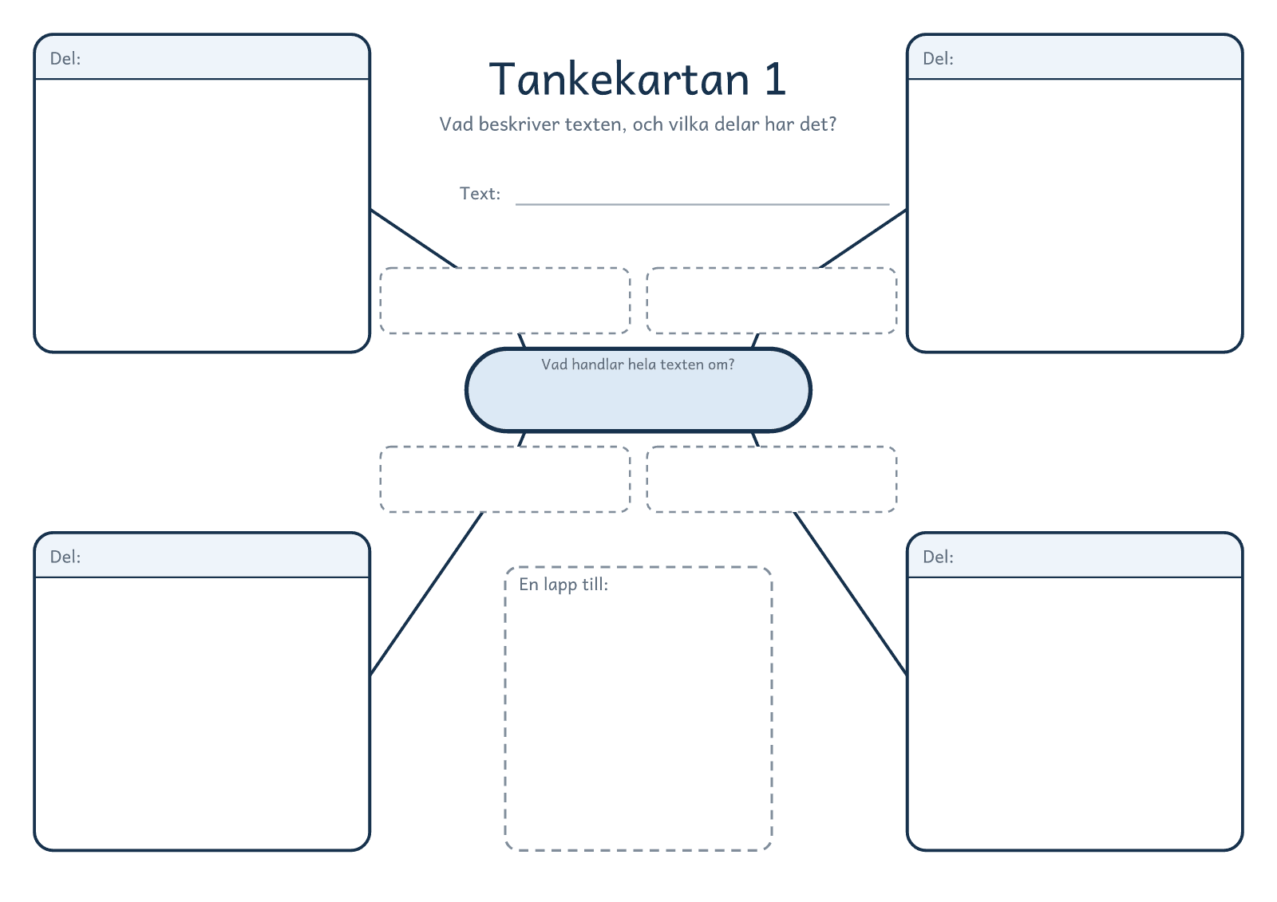
© Niclas Fohlin · niclasfohlin.se/stodundervisning/faktatextsamtal-i-grupp

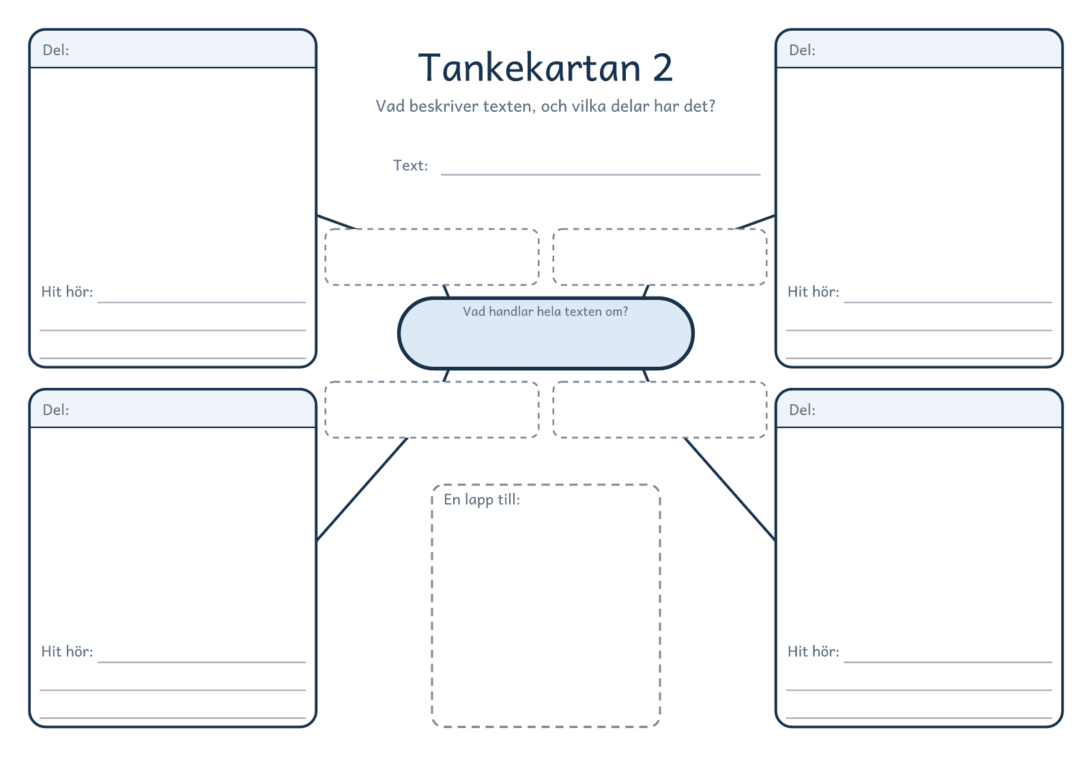
© Niclas Fohlin · niclasfohlin.se/stodundervisning/faktatextsamtal-i-grupp

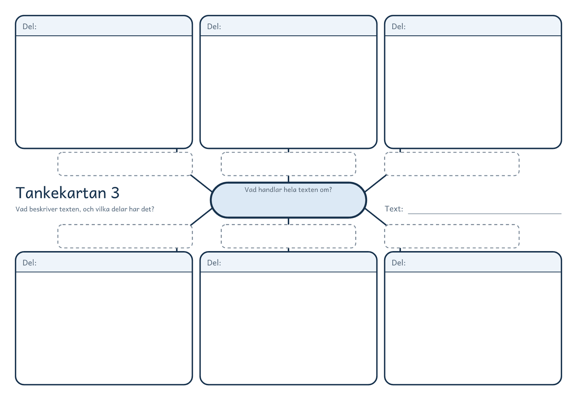
© Niclas Fohlin · niclasfohlin.se/stodundervisning/faktatextsamtal-i-grupp

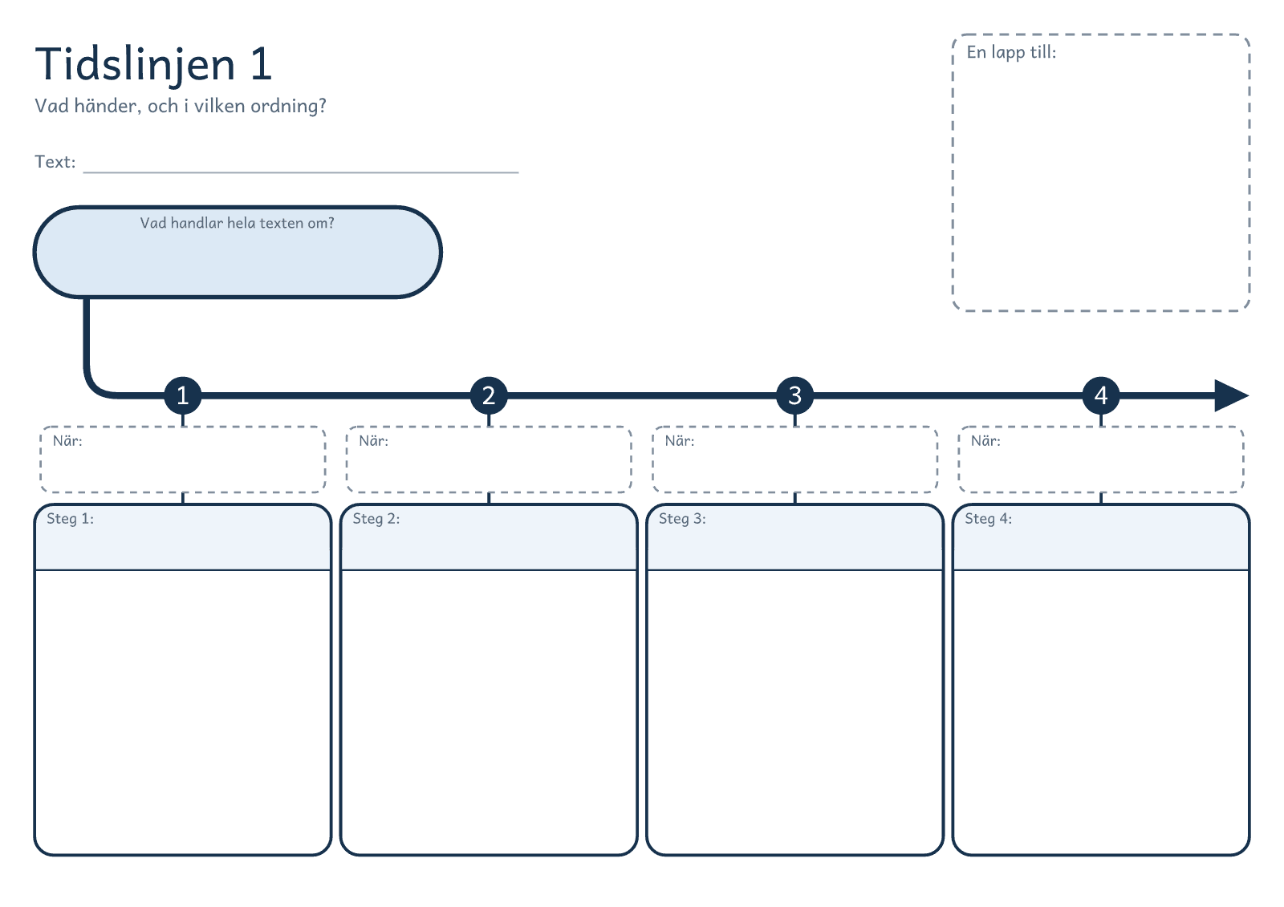
© Niclas Fohlin · niclasfohlin.se/stodundervisning/faktatextsamtal-i-grupp

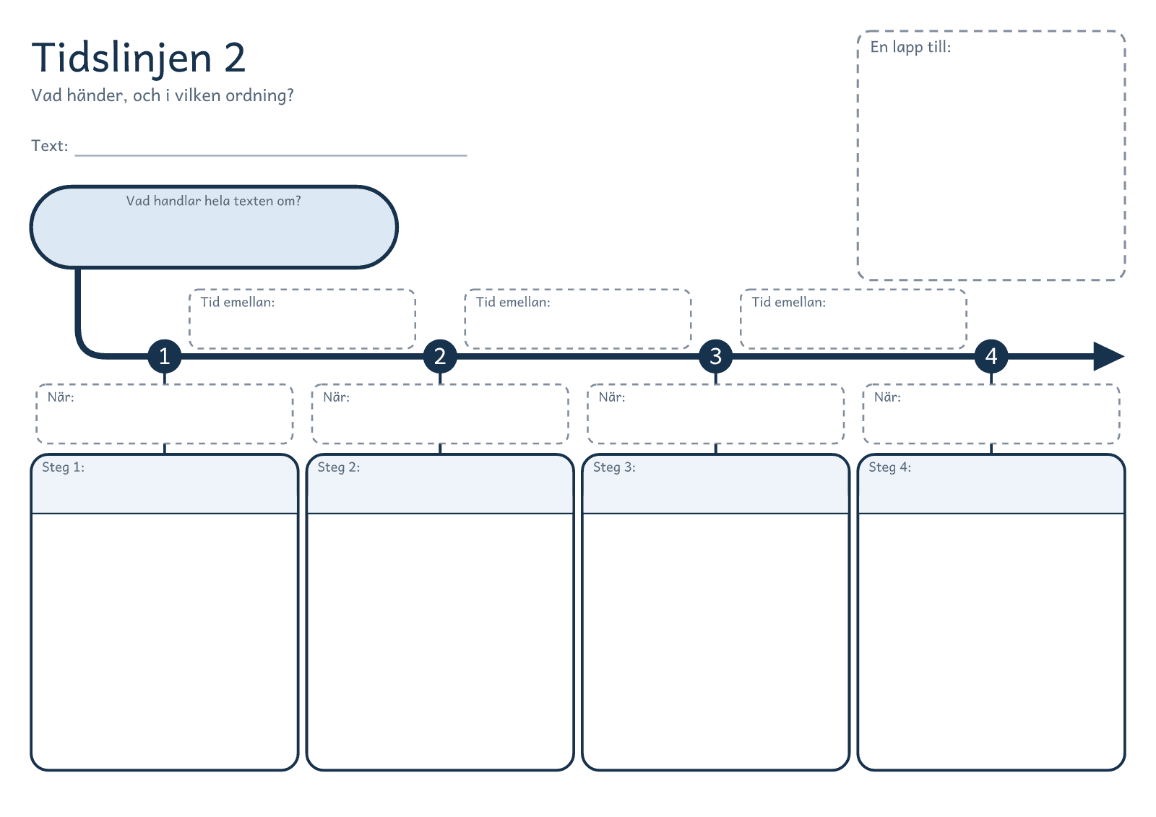
© Niclas Fohlin · niclasfohlin.se/stodundervisning/faktatextsamtal-i-grupp

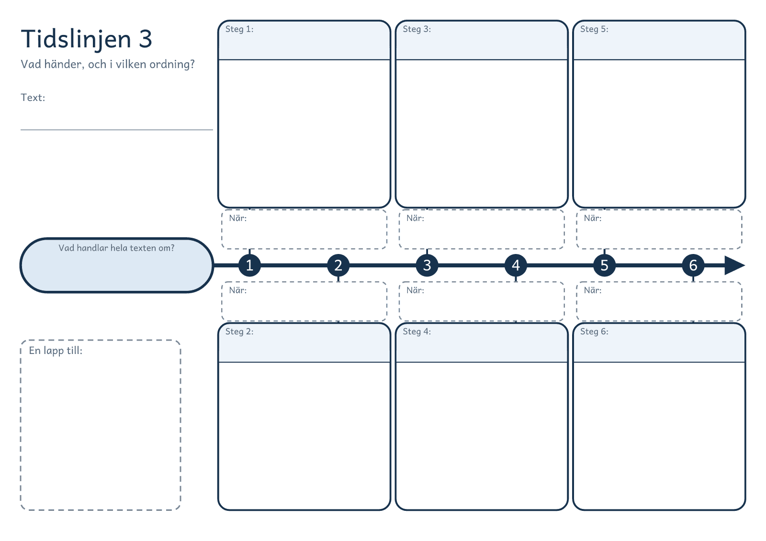
© Niclas Fohlin · niclasfohlin.se/stodundervisning/faktatextsamtal-i-grupp

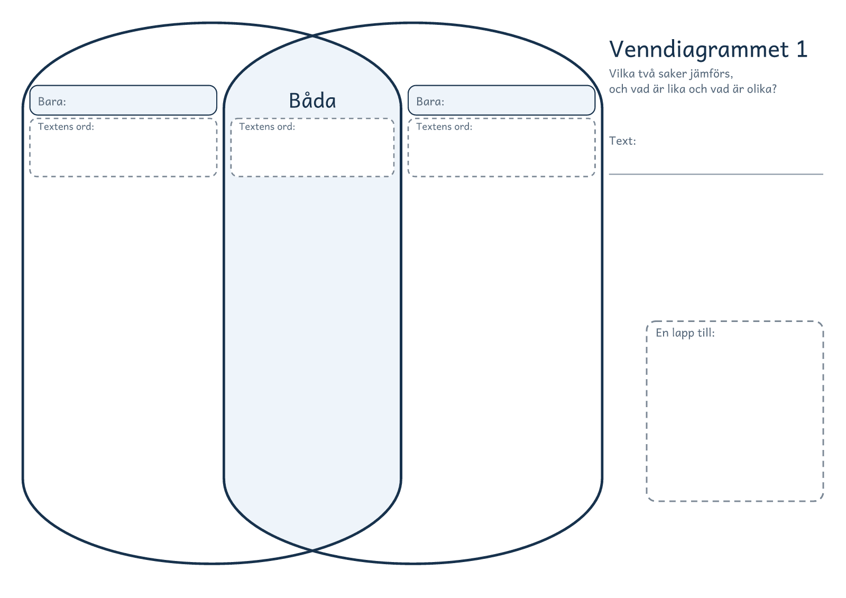
© Niclas Fohlin · niclasfohlin.se/stodundervisning/faktatextsamtal-i-grupp

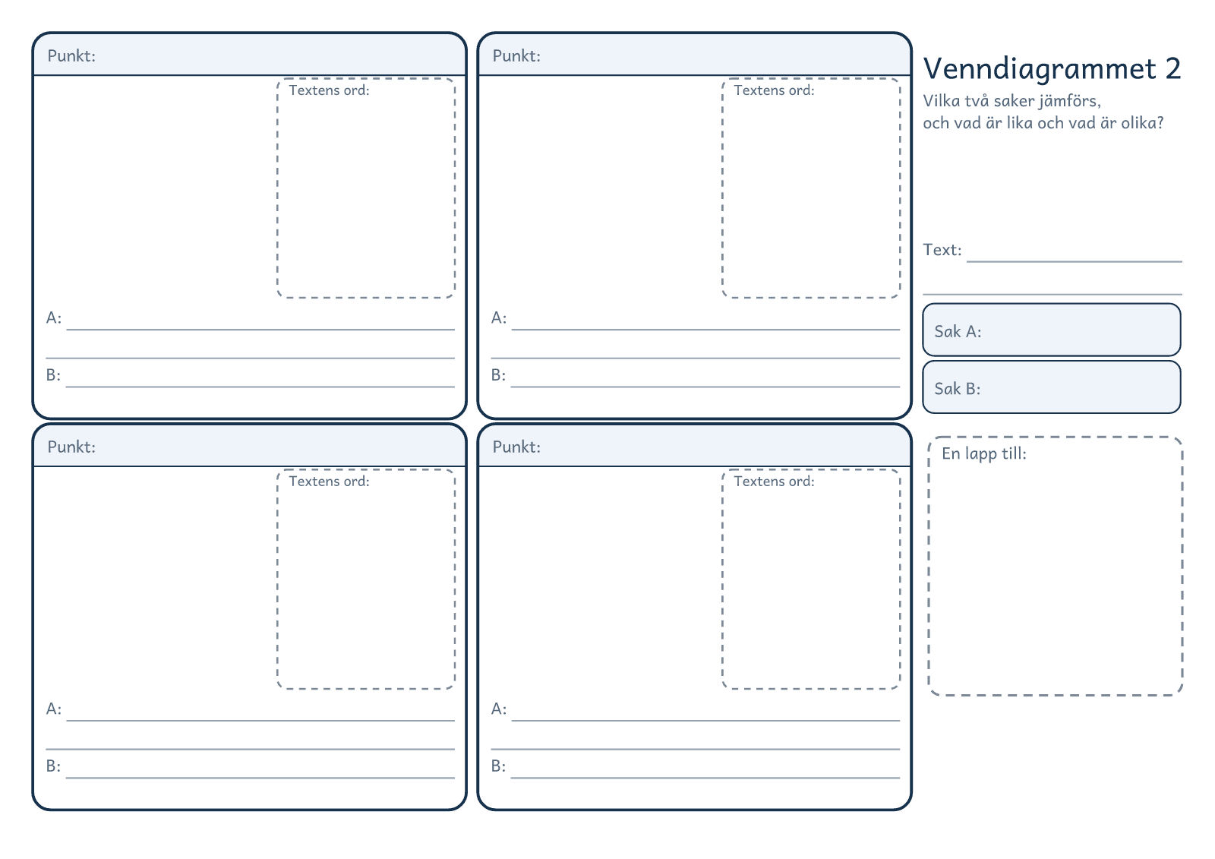
© Niclas Fohlin · niclasfohlin.se/stodundervisning/faktatextsamtal-i-grupp

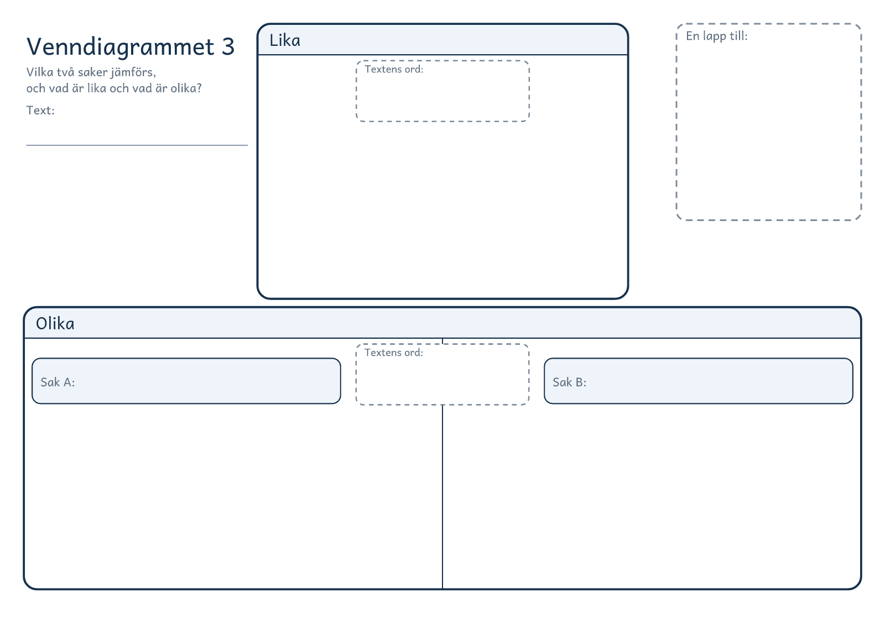
© Niclas Fohlin · niclasfohlin.se/stodundervisning/faktatextsamtal-i-grupp

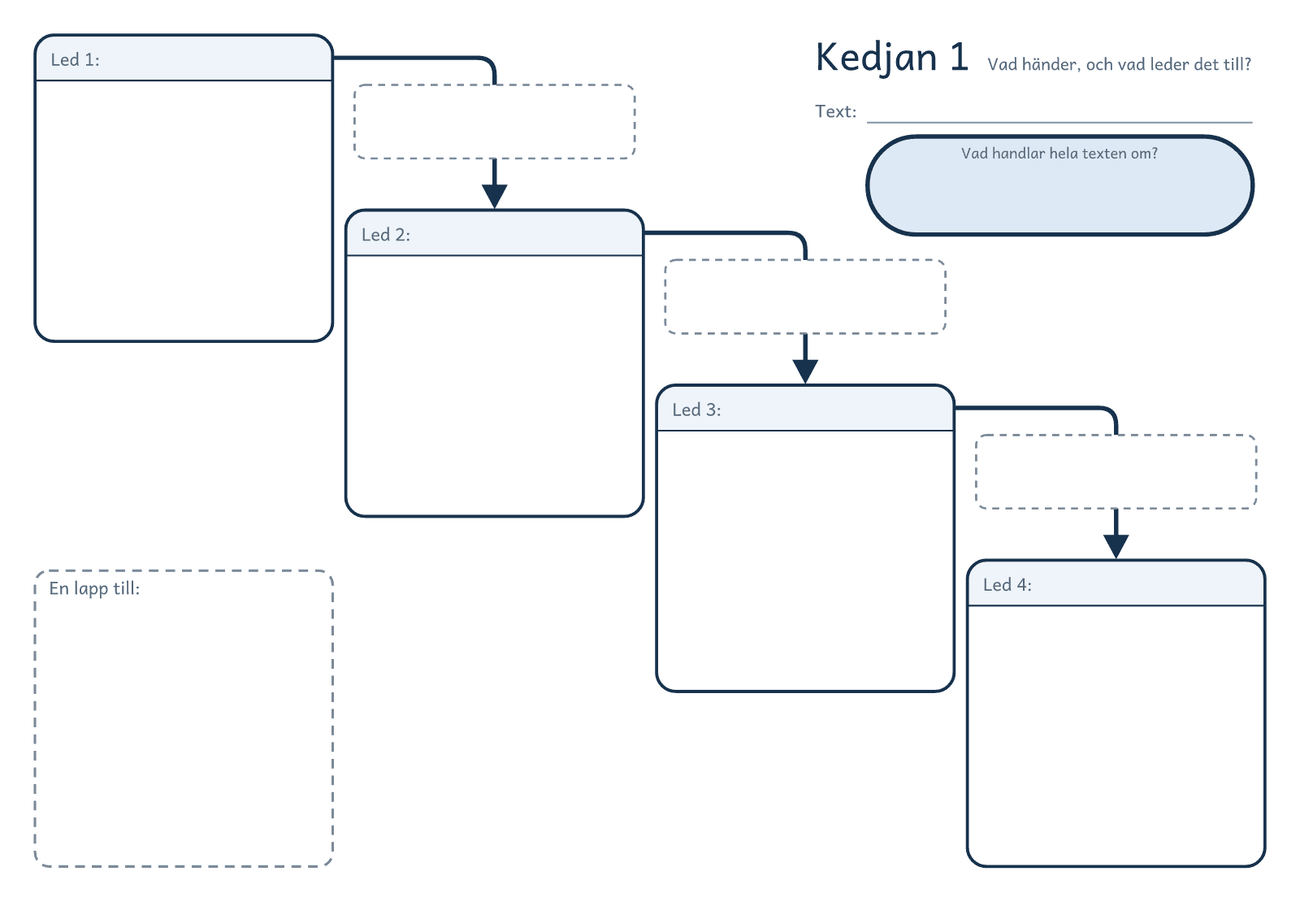
© Niclas Fohlin · niclasfohlin.se/stodundervisning/faktatextsamtal-i-grupp

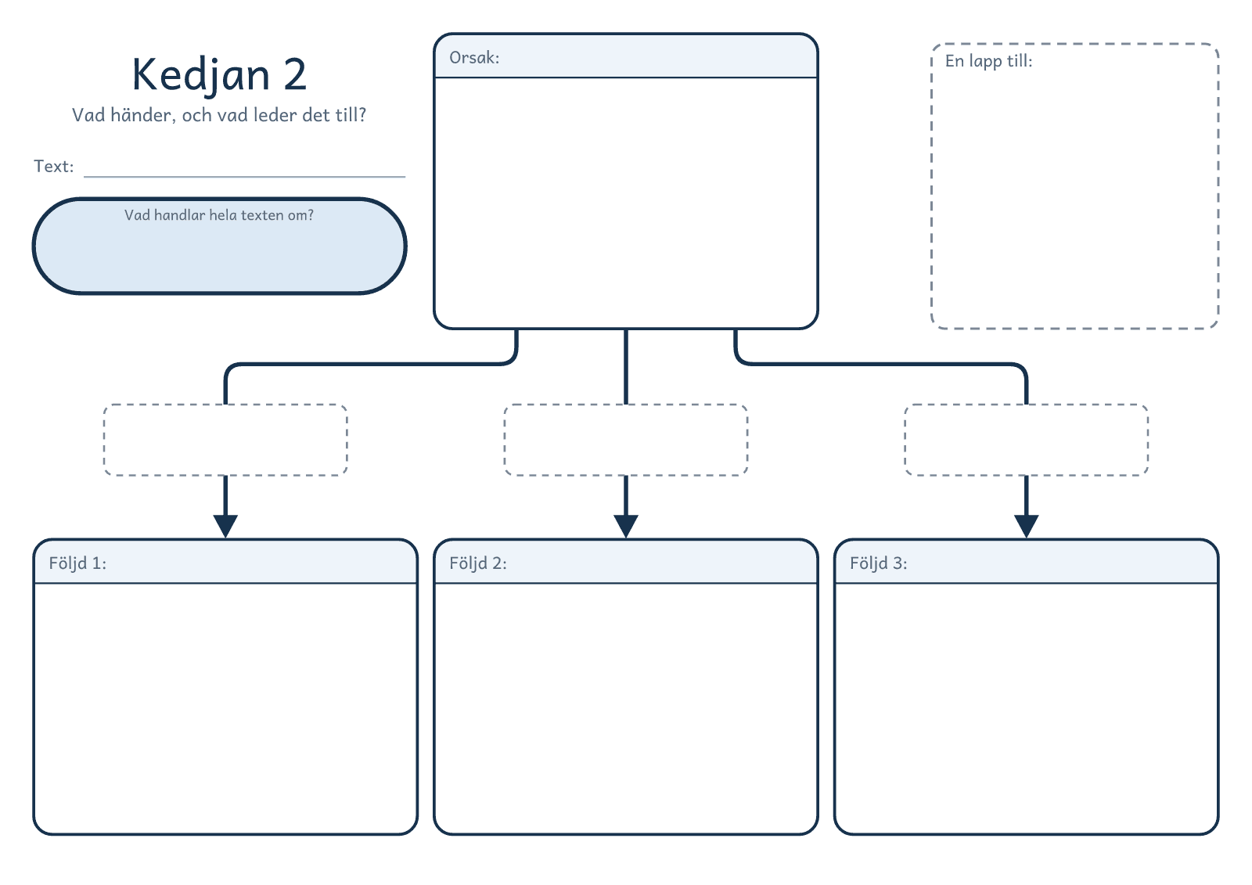
© Niclas Fohlin · niclasfohlin.se/stodundervisning/faktatextsamtal-i-grupp

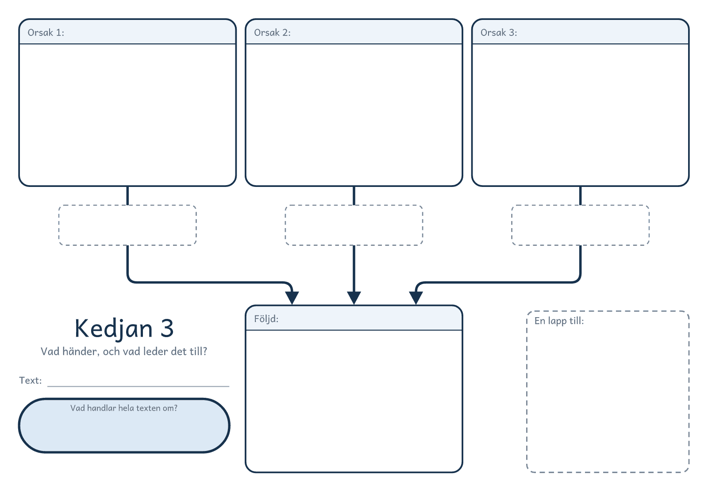
© Niclas Fohlin · niclasfohlin.se/stodundervisning/faktatextsamtal-i-grupp

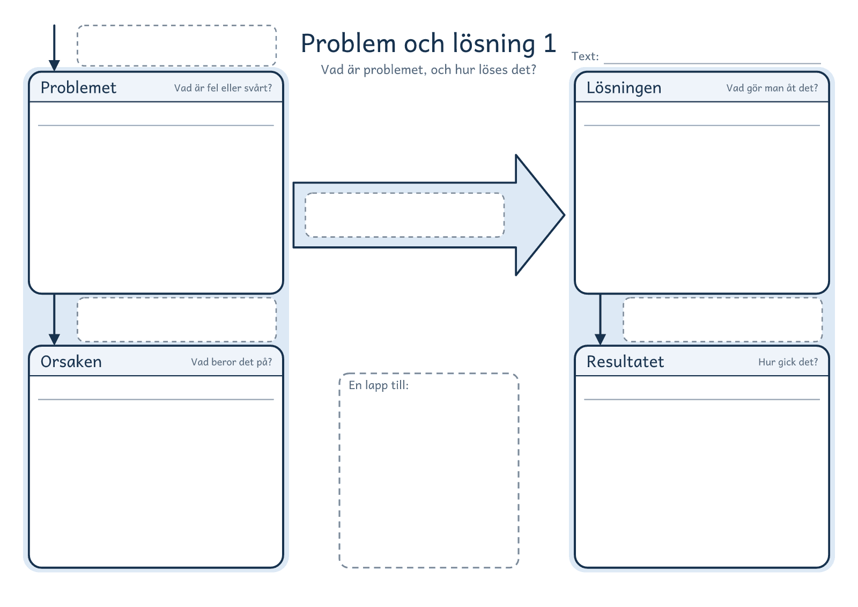
© Niclas Fohlin · niclasfohlin.se/stodundervisning/faktatextsamtal-i-grupp

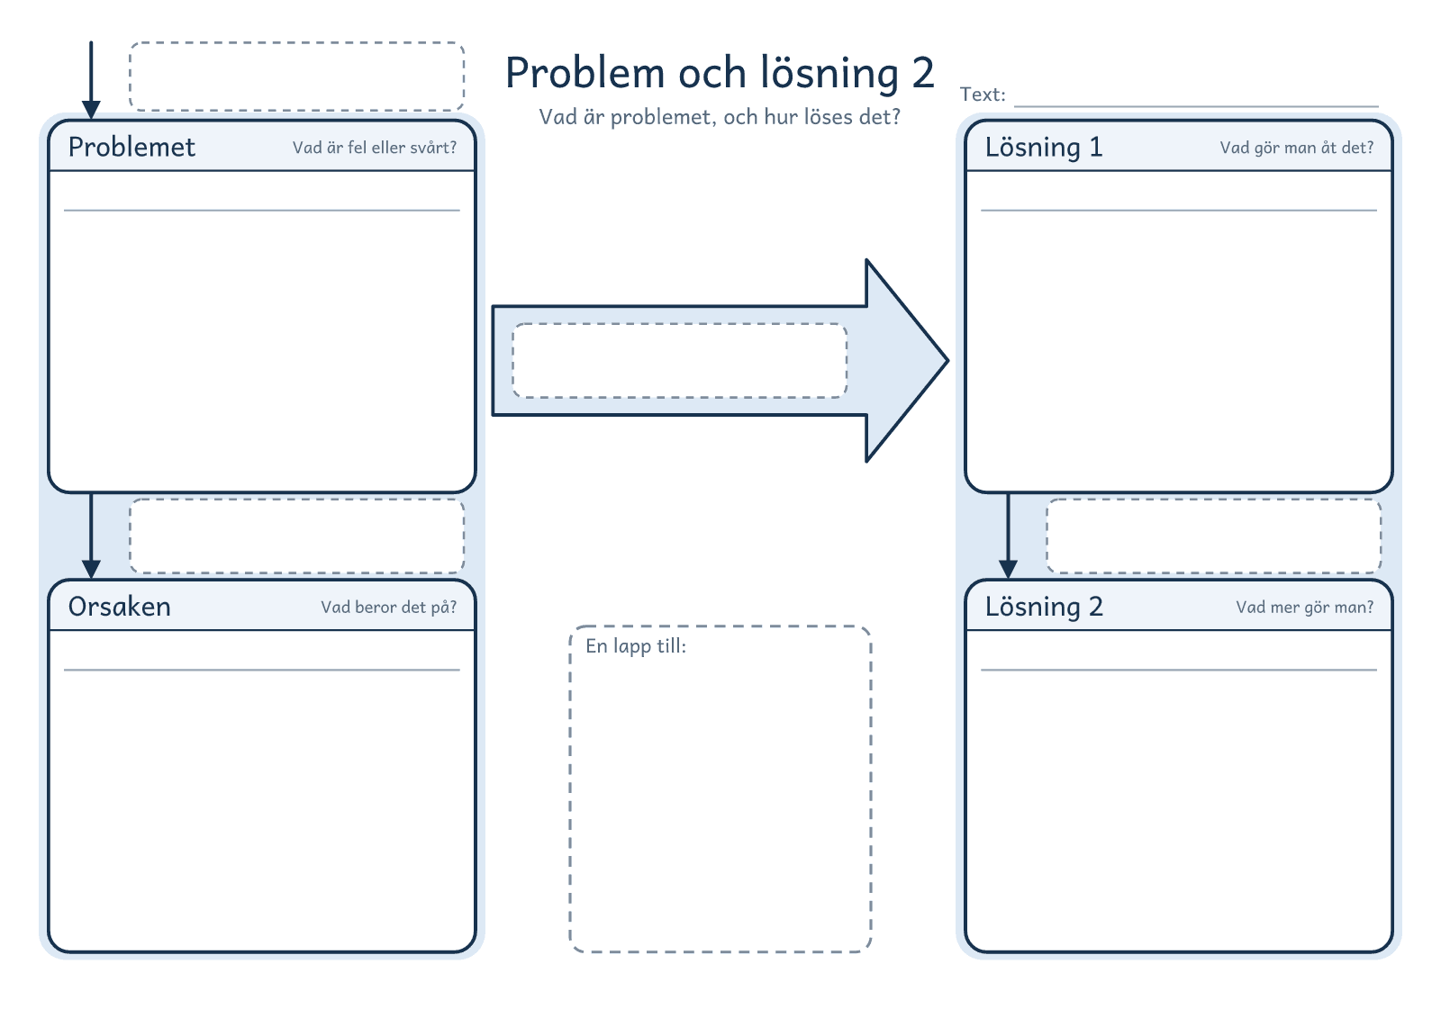
© Niclas Fohlin · niclasfohlin.se/stodundervisning/faktatextsamtal-i-grupp

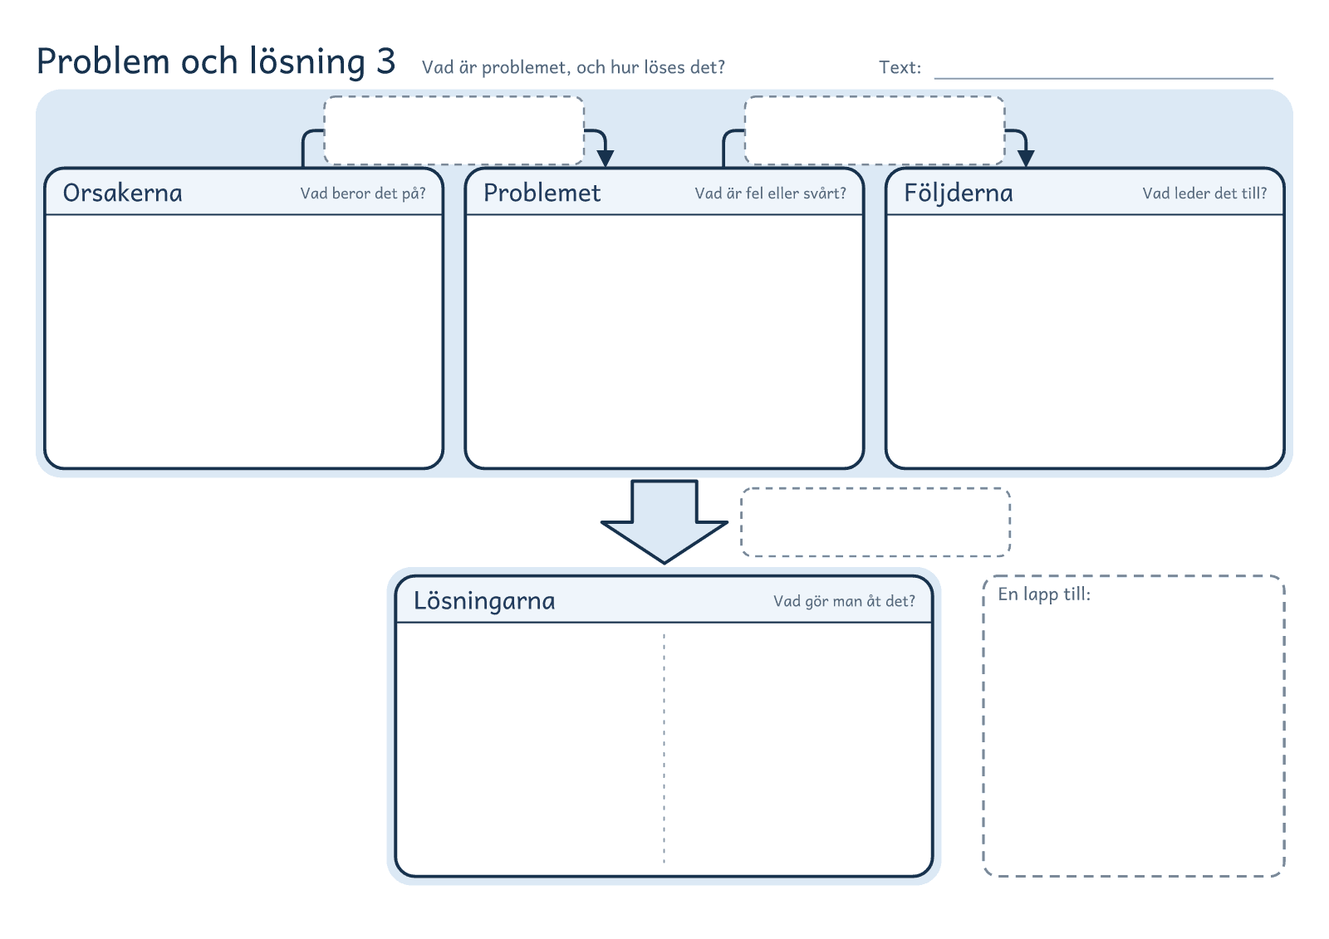
© Niclas Fohlin · niclasfohlin.se/stodundervisning/faktatextsamtal-i-grupp

